台北市立松山高中九十一學年度第一學期第一次期中考試地理科二年級試題
班級 座號 姓名

一、單一選擇題(1~40題，每題1.5分，41~42題，每題2分。)
1.亞洲有綿長的島弧、雄偉的山地、壯闊的高原。這些地形的形成，與何者關係最密切？(A)火山作用 (B)崩壞作用 (C)板塊運動 (D)風化作用 (E)河川的侵蝕與堆積。
2.要瞭解一個地區地貌變遷及聚落開發過程，最迅速、確實的方式是：(A)閱讀文獻書籍 (B)訪問耆老 (C)問卷調查 (D)對照不同比例尺地圖 (E)對照不同時期地圖。
3.「海冰說」認為日本六月發生的冷害所導致的農業欠收，與下列何者有關？(甲)黑潮；(乙)親潮； (丙)季風；(丁)梅雨；(戊)颱風。正確的是：(A)甲丙 (B)乙丁 (C)甲戊 (D)甲丁 (E)丁戊。
4.早期朝鮮半島的經濟發展為「北工南農」，此一現象的形成，主要反映出人地關係的哪一事實？ (A)人為政策的影響 (B)地理環境的影響 (C)人類有改變環境的能力 (D)不同文化背景的經濟發展亦不同 (E)工業化的歷程不同。
5.日本早期的工業區多分布於東京至九州一帶的沿海地區，其主要原因是？(A)內陸勞工缺乏 (B)內陸運輸不便 (C)原料仰賴進口 (D)沿海寒、暖流交會 (E)土地面積狹小。
6.日本的工業區多分布於沿海地帶，從工業區位因素來分析，其區位條件為何？ (A)勞工 (B)交通 (C)市場 (D)動力 (E)資金。
7.日本在工業快速發展的過程中，沿海地區的環境品質亦受到嚴重污染，因而發生危及居民生命的公害問題。其中造成口手腳麻痺的水俁病係何種污染源所致？ (A)鎘 (B)砷 (C)汞 (D)戴奧辛 (E)多氯聯苯。
8.同屬溫帶季風氣候的中國東北與日本群島，前者以小麥為主食，而後者卻以稻米為主糧。此差異性的形成是由下列何項因素所造成？(A)雨量多寡 (B)地勢高低 (C)緯度高低 (D)灌溉便利 (E)飲食習慣。
9.「二次世界大戰後，日本人口大量移往東京，造成東京人口激增，房價高漲。」此種現象，可用哪一名詞稱之？(A)工業化 (B)都市化 (C)都市成長 (D)人口爆炸 (E)交通革新。
10.季風亞洲稻作區是世界人口最密集的地區，造成此種現象最主要的原因是：(A)開發最早 (B)多子多孫的傳統觀念 (C)經濟發展程度高 (D)生產技術進步 (E)農業耕作方式集約。
11.西亞形成乾燥氣候的主因是：(A)深處內陸 (B)四周有高山、高原環繞 (C)背盛行西風 (D)副熱帶高壓帶籠罩 (E)沿海有涼流經過。
12.“地理大發現”對地圖發展的最大貢獻是：(A)航海圖逐漸沒落 (B)小比例尺地圖的興起 (C)主題地圖取代普通地圖 (D)世界五大洲的形狀逐漸正確 (E)地圖集的體積逐漸輕巧，容易攜帶。
13.康熙30年左右繪製的康熙臺灣輿圖最大的特點為何？(A)寫景且能傳遞當時民生情況與土地資訊(B)採用固定比例尺，繪製詳盡客觀 (C)以現代化測量技術對臺灣進行測繪 (D)採用抽象符號來表達地理現象 (E)具有經緯線的網格。
14.人類的生活方式由採集、漁獵進展到農業的出現，對人口成長的意義主要是：(A)定居一處不必到處遷移 (B)提高環境負載力 (C)糧食可以長期保存 (D)共同生產糧食，以利分配 (E)飲食條件更健康，有助長壽。

15.朝鮮半島東海岸平直，西海岸多灣澳島嶼。東西兩岸特徵的差異主要是受何者的影響？(A)山脈走向 (B)沙岸、岩岸的差異 (C)地勢高低 (D)土地利用 (E)河川流向。
16.歐洲文化區中，經濟發展較落後，衝突仍多的地區是：(A)東歐 (B)西歐 (C)南歐 (D)北歐 (E)中歐。
17.承上題，造成該區此種現象的原因包括 (甲)地形崎嶇；(乙)氣候冷溼；(丙)民族複雜；(丁)出生率高人口眾多；(戊)昔日共產強權統治。正確者有：(A)甲丙 (B)乙丁 (C)丙戊 (D)甲丁 (E)乙戊。
18.依據地圖的內容來分，下列哪一幅地圖是普通地圖：(A)臺北市的觀光旅遊地圖 (B)臺北市人口密度分布圖 (C)臺北市市立小學學區圖 (D)臺北市二萬五千分之一地形圖 (E)臺北市工業區分布地圖。
19.從下列哪一幅地圖中所獲取的區域資料是屬於機能區的資訊？(A)臺北市的觀光旅遊地圖 (B)臺北市人口密度分布圖 (C)臺北市市立小學學區圖 (D)臺北市二萬五千分之一地形圖 (E)臺北市工業區分布地圖。
20.日本漁業的發達與下列何者無關？(A)季風更迭，利於漁船出海捕魚 (B)四周環海，利於向海上發展 (C)海岸彎曲，島嶼及港灣眾多 (D)寒暖流交會，浮游生物豐富 (E)居民自古喜歡吃魚、捕魚。
21.為了有利於日本產品的輸出與產品的國際競爭力，日本政府的主要做法是下列何者？(A)終身僱用制度 (B)低匯率政策 (C)出口附加價值高的產品 (D)年功式薪資 (E)實施週休二日。
22.隨著世界人口爆炸的時代來臨，大部分亞、非、南美地區所面臨的人口問題有 (甲)糧食不足；(乙)勞力不足；(丙)失業嚴重；(丁)人口老化；(戊)人口素質低落等問題。以上正確者是： (A)丁戊 (B)甲乙丙 (C)乙丙丁 (D)甲丁戊 (E)甲丙戊。
23.秘魯「的的喀喀湖」畔印第安人的蘆葦屋景觀，可以說明：(A)人類文化具多樣性 (B)文化景觀深受自然環境影響 (C)身處不同文化景觀，文化特色亦不同 (D)應屬赫胥黎文化模式的精神層面 (E)建築是一地最具代表性的文化景觀。
24.南韓在60、70年代的經濟發展，被譽為「漢江奇蹟」，此與政府在經濟策略上的正確引導有關。請問當時的經濟政策為何？(A)工業升級 (B)進口第一 (C)擴大內需 (D)進口替代 (E)出口導向。
25.造成19世紀，歐洲產生最大移民潮的推力為何？(A)工業革命 (B)發現新航路 (C)環境負載力有限 (D)醫療衛生進步 (E)新大陸空間廣大。
26.一般而言，世界可區分為東亞、東南亞、印度、大陸歐洲……等共十個文化區，區分這十個文化區的主要指標為語言及宗教，若以赫胥黎文化模式而言，二者應屬於哪一層面？(A)思想 (B)物質 (C)社會 (D)精神 (E)制度。
27.根據記載，世界最早的都市大約是五千年前出現在西亞的兩河流域，都市的出現和下列哪一項因素最為相關？(A)工業發展，吸引人口聚集 (B)農產增加，有餘糧可供應城居人口 (C)交通方便，搬入容易 (D)軍隊駐紮眾多，安全無虞 (E)公共設施良好，學校教育普遍。
28.馬紹爾群島漁民的地圖，注重島嶼位置、風浪的方向；愛斯基摩人的地圖繪記河川的數量和曲折型態非常準確…。由這些地圖的內容可反映出什麼意義 (甲)原住民對住屋規劃的能力；(乙)各族群對環境的認知；(丙)原住民十分注重自然環境的維護；(丁)顯示當時居民的生活方式；(戊)各地居民均重視土地管理： (A)甲乙 (B)乙丁 (C)丙戊 (D)丁戊 (E)甲戊。
【 繼 續 背 面 作 答 】

29.亞洲北部西伯利亞，為一結晶性古老岩塊，對該區造成的影響有 (甲)氣候寒冷；(乙)地形平坦；(丙)地層活躍；(丁)礦藏豐富；(戊)土層肥厚。正確的是： (A)甲乙 (B)甲丙 (C)丁戊 (D)乙丁 (E)乙戊。
30.「日本殖民時期於朝鮮半島修築的交通路線多呈南北縱貫」乃與半島的哪一項地理特徵最有關係？(A)位置具陸橋性質性 (B)河川多東西向 (C)山脈排列形如「豸」字 (D)北工南農，經濟分工明顯 (E)地勢北高南低，東高西低。
31.下表為東亞地區同緯度帶上三個城市的年溫差與年雨量數據表，已知甲、乙、丙三城市位居日本、南韓及我國華北地區，根據三地氣候特性研判，何者是日本城市的代表？(A)甲 (B)乙 (C)丙。
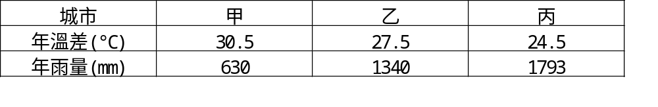
32.1960年後，南韓政府以擁有何種優勢的工業區位條件，致力發展加工業？(A)動力豐富 (B)港灣多 (C)美金援助 (D)廉價勞工 (E)優惠關稅。
33.日本本州島東西兩岸降水量的多寡與降水的季節分布有明顯的差異，造成此一差異主要原因是(甲)地形向背；(乙)黑潮；(丙)季風風向；(丁)緯度；(戊)溫帶氣旋。正確的是： (A)甲乙 (B)丙丁(C)乙丁 (D)丁戊 (E)甲丙。
34.北海道是日本最大的酪農業分布區，主因是：(A)政策引導 (B)氣候冷溼 (C)地形崎嶇 (D)市場需求 (E)交通便利。
35.1970年代南韓、臺灣、香港、新加坡成為亞洲新興工業國，二、三級產業快速成長，被喻為「亞洲四小龍」。試問造成這些區域經濟成長的共同原因是：(A)開發轉口貿易 (B)培植大型工業集團 (C)出口導向的工業政策 (D)開放且自由化的市場經濟 (E)技術密集的高科技產業。
36.近年來由於各國經濟海域擴大，以及漁民大量流失，使日本面漁獲量大幅減少。面對此一問題，哪一項漁業將成為發展的重點？(A)遠洋漁業 (B)近海漁業 (C)沿岸漁業 (D)淡水養殖漁業 (E)海水養殖漁業。
37.「日本位居太平洋板塊及歐亞大陸板塊的接觸帶上」，下列哪些地理現象與此種地理位置有密切關係？(甲)沿海有寒暖流交會；(乙)多火山、地震、斷層；(丙)形成溫暖的溫帶季風氣候；(丁)西太平洋海運必經之地；(戊)山多平原少，人口分布極為不均。正確者為：(A)甲乙 (B)乙丙 (C)丙丁 (D)甲丁 (E)乙戊。
38.「這裡常可以看到馬來人、阿拉伯人、中國人和印度人，地處航運要站及貿易據點，加上後來歐洲人的殖民，和本地文化融合成獨特的文化景觀。」上文所述地區最可能位於下列何文化區？ (A)東亞文化區 (B)南亞文化區 (C)東南亞文化區 (D)拉丁美洲文化區 (E)紐澳－大洋洲文化區。
39.近年臺灣地區山坡地的不當開發所造成的災害事件層出不窮，如果想要有效的監控管理山坡地的開墾狀況，採取下列哪一方法最為有效？(A)查閱文獻記載 (B)實地調查訪問 (C)對照不同時期衛星影像圖 (D)查閱大比例尺地圖。
40.日本殖民臺灣期間，之所以能充分掌握臺灣島內土地資訊，與下列何項因素關係最密切？(A)基本教育的施行 (B)橫越山路的修築 (C)警察的統治系統 (D)縱貫鐵路的建設 (E)實測地形圖的繪

製。
41.因保護政策使日本的外匯存底高居世界首位，引發歐、美各國與日本的貿易衝突，尋求解決此問題的方案，何者最不適合？(A)日幣貶值 (B)開放日本市場 (C)減少貿易順差 (D)到歐美國家投資生產。
42.北韓欲模仿中國大陸深圳的發展模式，擬於新義州設立經濟區。請問該區具備哪些區位優勢？ (甲)技術；(乙)勞力；(丙)動力；(丁)市場。正確的答案是 (A)甲乙 (B)乙丙 (C)丙丁 (D)乙丁。

二、綜合題 (43~56題為單一選擇題；57~60題為簡答題，請作答於答案欄中。每題2分)
◎下圖是亞洲氣候分區圖，甲~戊分別代表亞洲五個主要氣候類型，請問43~44題：
43.氣溫低、空氣稀薄、風速大、日照強是哪一區的特徵？(A)甲 (B)乙 (C)丙 (D)丁 (E)戊。
44.乙區氣候的形成原因是：(A)副熱帶高壓籠罩 (B)間熱帶輻合區的移動 (C)海陸性質的差異 (D)信風帶的移動 (E)距海遠近。
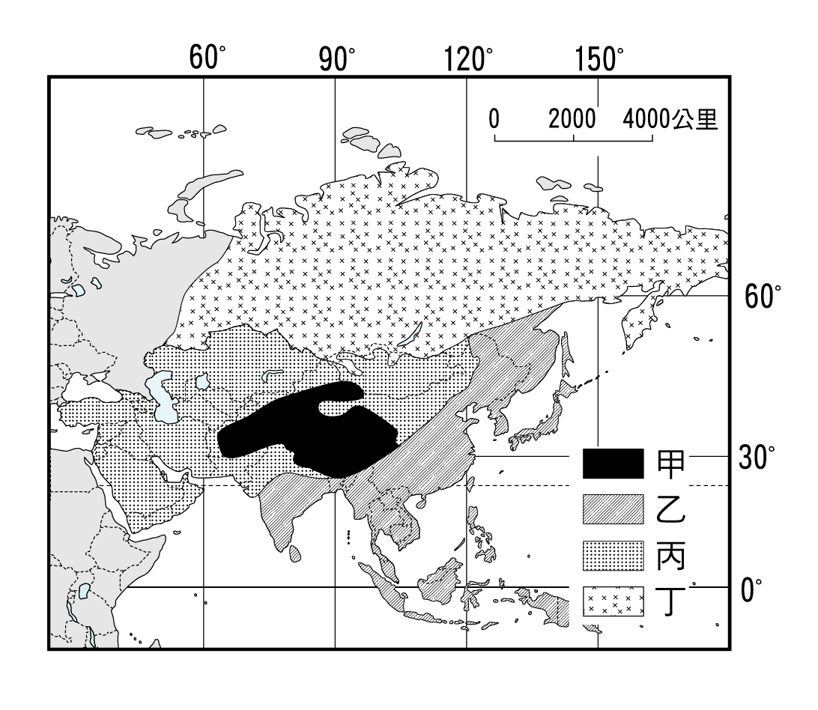
◎就世界人口成長與分布而言，西歐和北美東部亦屬人口密集分布的地區，請回答45~46題：
45.造成西歐和北美東部人口密集的主因是下列何者？(A)農業進步 (B)地勢平坦 (C)開發較早 (D)耕作方式集約 (E)經濟發展程度高。
46.上述地區目前所面臨的人口問題是：(A)人口爆炸 (B)人口老化 (C)種族衝突 (D)環境負載力高 (E)人口過度集中於大都會區。

◎「同屬熱帶雨林區，南美亞馬孫河流域的印第安人迄今仍盛行游耕，印尼爪哇則很早就出現高度集約的水稻農業。」請問47~49題：
47.上述短文主要在說明：(A)人類活動遷就當地的原始景觀 (B)世界各地的文化發展過程都不可能相同 (C)在相同環境下，不同文化背景的人群會有不同的生活方式 (D)地表同一時期會有多樣文化並存 (E)人類的生活方式，主要由於環境不同所造成。
48.游耕或水稻栽培，是屬於赫胥黎的文化模式中的何種事物？(A)社會 (B)精神 (C)工藝 事物。

49.集約與粗放是以哪一項指標劃分？(A)單位面積生產量的高低 (B)單位勞力生產量的高低 (C)農人比例的高低 (D)農場面積的大小 (E)機械化程度的高低。
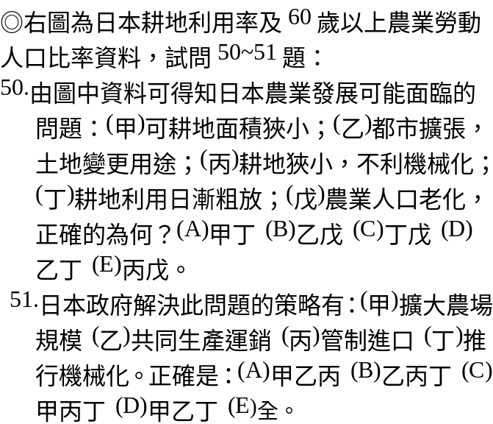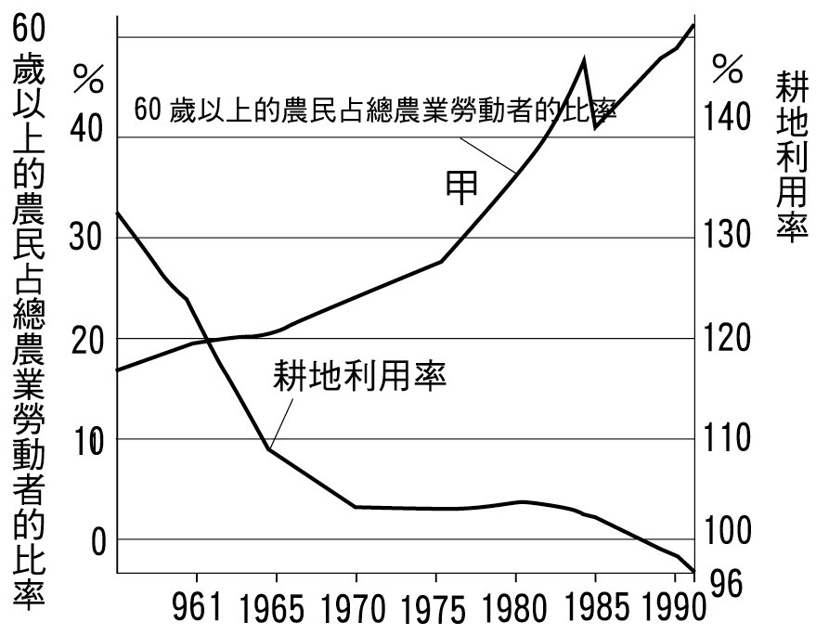

◎日本產業為了因應外國對其產品進口的限制，積極對外投資。請回答52~54題：
52.1951～1994年間，日本產業外移的主要目的地是歐美地區，其原因是歐美具備了哪一項優越條件？(A)勞力 (B)市場 (C)技術 (D)交通 (E)資金。
53.1994年以後日本對亞洲投資的成長率最快，這是因為亞洲的何項區位條件吸引日本企業？ (A)原料與動力 (B)原料與勞工 (C)勞工與市場 (D)市場與資金 (E)資金與治安。
54.產業外移容易造成國內產業空洞化，日本的因應措施為何？(A)日圓升值 (B)限制資金外移 (C)根留日本，戒急用忍 (D)致力於核心技術的掌握與研發。

◎繪製地圖時，因使用的目的不同，而有比例尺大小不同的考量，請問55~57題：
55.大比例尺地圖的特色為下列哪一項？(和小比例尺地圖相比) (A)地圖內容較為簡略 (B)地圖涵蓋範圍較大 (C)1/5000和1/50000相比，後者為大比例尺 (D)同樣大小的紙張繪製臺灣地圖與世界地圖，則台灣地圖比例尺較大 (E)較適合呈現特定的地理現象。
56.家住台北的張同學準備規劃全家人五天四夜的南臺灣旅遊，首先須瞭解由台北南下的交通路線與中途休憩停駐的地點，請問該生應參考哪一種地圖最適合？(A)大比例尺的台灣地圖 (B)小比例尺的台灣地圖 。
57.下圖為某地地形圖，若甲圖的比例尺為1：250000，則乙圖的比例尺為多少？
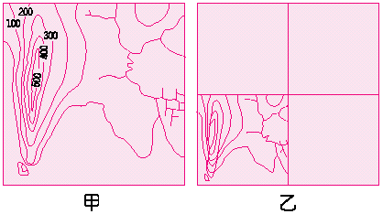 【 繼 續 作 答 】

◎下圖為世界各主要文化區圖，請問58~60題：
58.哪一區的文化融合了非洲、南歐和印地安文化，展現出其多樣性？(以圖中的代號作答)
59.猶太教、基督教和伊斯蘭教等三大宗教皆起源於何文化區？(以圖中的代號作答)
60.西亞至北非劃歸為同一文化區，主要係根據什麼為指標？
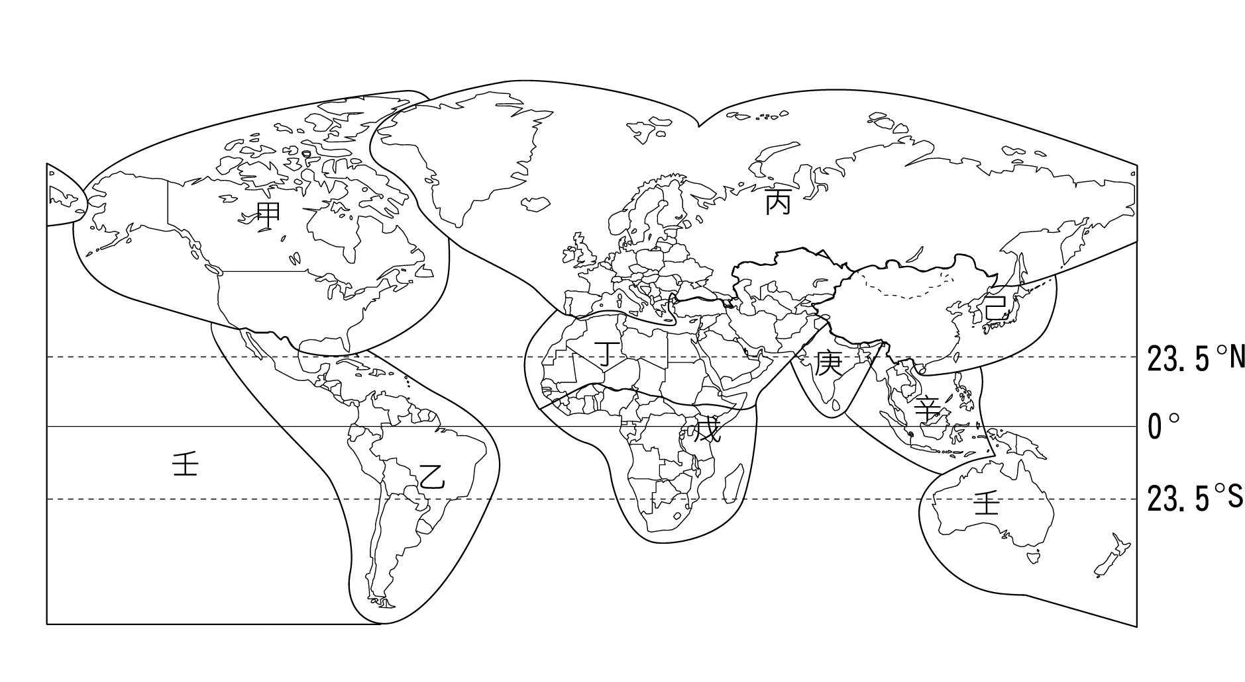

答--案--欄--------------------------------------------------------------------------------------------------

班級 座號 姓名

57. | 58. | 59. | 60.

